08.10.2018
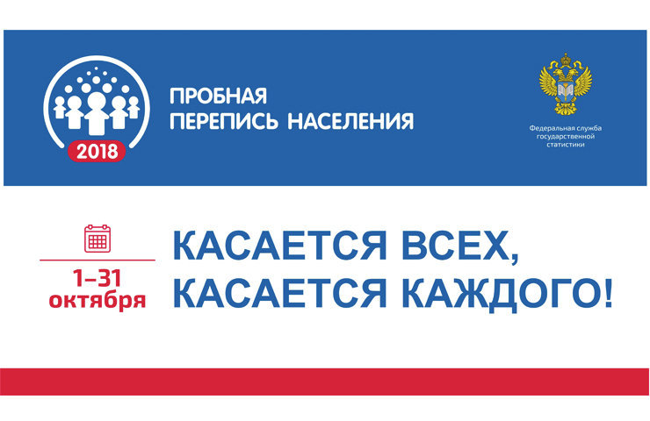
КРАСНОЯРСКСТАТ
приглашает всех жителей Красноярского края принять активное участие в Интернет - переписи 2018 года.

С 1 по 10 октября 2018 года в России проходит первый этап Пробной переписи населения, которая будет являться ключевым этапом подготовки к Всероссийской переписи населения 2020 года.
ПРОСИМ ВСЕХ, кто еще не успел пройти Интернет перепись 2018 года, зайти на Единый портал государственных услуг (Gosuslugi.ru), выбрать рубрику Пробная перепись на Госуслугах и ответить на вопросы переписи.
*За три с половиной дня с начала опроса онлайн переписались около 450 тысяч жителей страны. Специалисты отмечают возрастающий интерес россиян к главной новинке Пробной переписи населения 2018 года (ППН-2018). Наибольший интерес к новому способу прохождения переписи населения проявляют жители Ростовской области, Москвы, Санкт-Петербурга, Московской и Челябинской области. Рекордную активность демонстрирует население самого удаленного пилотного региона Пробной переписи – Алеутского муниципального района в Камчатском крае. К 4 октября на Командорских островах переписались онлайн 14 процентов жителей (84 человека).

